Universidad de las Fuerzas Armadas ESPE
Nombre: Josue Chango
Laboratorio 1_1
Link laboratorio: https://www.tinkercad.com/things/9mdxnZfm0gy-lab01
Capturas simulación
Focos Encendidos
Nombre | Combinación | Nombre | Combinación
AND | 11 | NAND | 00
OR | 01 | NOR | 00
NOT | 00 | XOR | 10

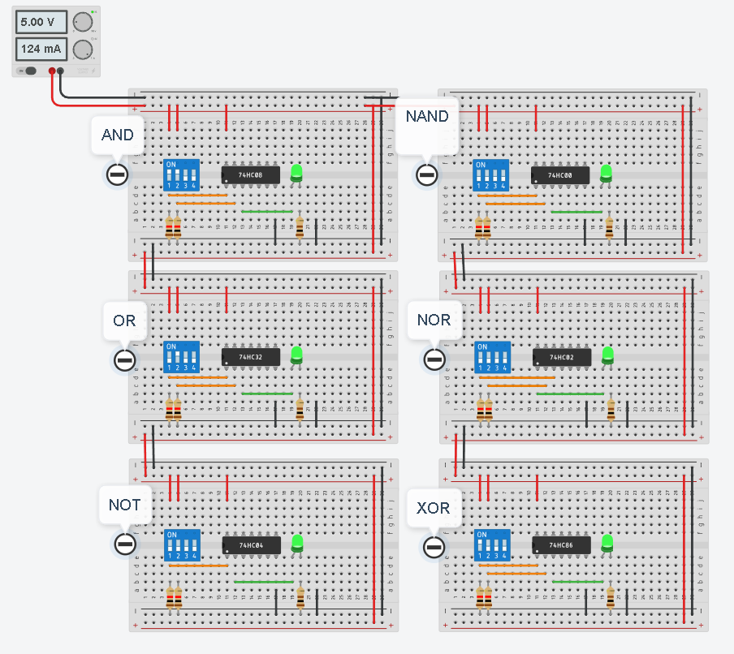

Focos apagados
Nombre | Combinación | Nombre | Combinación
AND | 01 | NAND | 11
OR | 00 | NOR | 01
NOR | 11 | XOR | 11

